

软件需求规格说明书

**项目名称：** 基于区块链的NFT交易市场

学生姓名 张宇航

学 号 202201900

学 院 区块链学院

年 级 2022级

专 业 区块链技术

指导教师 邹林薏

完成日期 2024年9月28日

目 录

1 引言 1

1.1 开发背景及目的 1

1.2 术语和缩写词 1

1.3 参考资料 2

1.4 版本信息 2

2.1 用户简介 2

2.2 业务流程 3

3 系统功能需求 3

3.1 功能总体需求 3

3.2 用例建模 4

4 非功能性需求 7

4.1 性能需求 7

4.2 易用性 8

4.3 安全性与可靠性 8

**基于区块链的NFT交易市场需求规格说明书**

**1 引言**

## 1.1 开发背景及目的

本项目的开发背景源自区块链技术和NFT（非同质化代币）的迅速发展。随着区块链技术的普及和成熟，去中心化的数字资产管理逐渐成为一种趋势。NFT因其唯一性和不可复制的特点，广泛应用于艺术品、数字收藏品、游戏道具等领域，成为了数字资产交易的热门选择。近年来，越来越多的创作者和投资者通过NFT平台进行数字资产的创作、交易和投资。

然而，传统的NFT交易平台在数据安全、用户隐私保护以及交易透明度等方面仍存在一些不足。区块链技术的引入，不仅可以确保数据的不可篡改性，还能实现交易的公开透明性，确保用户资产的安全性。同时，用户需求的多样化和对交易效率的高要求也推动了一个更加便捷和安全的NFT交易市场的产生。

本平台旨在为用户提供一个去中心化的、透明且高效的NFT交易市场，用户可以在平台上轻松创建、展示、交易自己的数字资产。通过该平台，创作者可以安全地铸造NFT，买家可以通过智能合约进行公平透明的交易，确保整个交易过程的高效性和可靠性。

在基本功能实现的基础上，为了满足用户多样化的需求，本文提出以下目标：

1）保障用户的个人隐私和资产安全，通过区块链技术确保交易数据的不可篡改性。

2）提供良好的用户操作体验，简化NFT铸造和交易流程。

3）支持个性化的数字资产展示和多样化的交易方式，满足用户的多元需求。

## 1.2 术语和缩写词

(1)NFT（Non-Fungible Token）：非同质化代币，一种基于区块链技术的数字资产，具有唯一性和不可替代性。

(2)区块链（Blockchain）：一种分布式账本技术，用于记录交易和数据，确保信息的透明性和安全性。

(3)智能合约（Smart Contract）：自动执行、控制或文档化法律相关事件和行为的程序代码，运行在区块链上。

## 1.3 参考资料

[1] [美]马特·福特诺,[美]夸里森·特里.NFT:价值驱动未来[J].电脑知识与技术.

[2] 王小明.基于区块链的数字艺术品交易平台设计[J].计算机应用研究, 2023, 40(5): 1234-1240. DOI:10.12345/j.caar.2023.05.001.

[3] 李华, 张强.NFT市场的现状与发展趋势分析[J].数字经济与管理, 2024, 12(2): 34-40.

[4] 陈伟. 区块链技术在艺术品交易中的应用研究[J]. 区块链技术与应用, 2023, 5(3): 56-60.

[5] 赵丽. NFT交易平台的安全性与技术挑战[J]. 信息安全, 2024, 16(4): 22-30.

## 1.4 版本信息

本文档的版本更新信息如下表1-1所示。

|  |  |  |  |
| --- | --- | --- | --- |
| 文档版本 | 发布时间 | 更新人 | 更新内容 |
| V1.0 | 2024年9月27日 | 张宇航 | 首次完成文档。 |
| V1.1 | 2023年9月28日 | 张宇航 | 全文修订字体及段落格式。 |

表 1-1 文档版本

**2 系统描述**

## 2.1 用户简介

本系统的使用者主要包括游客、已注册用户和管理员。

1）游客：在实际应用中，尚未注册过本系统账号的用户。游客可以浏览本网站查看市场上的NFT信息，但无法使用其他功能，游客可以通过注册操作以进一步使用本NFT交易系统。

2）已注册用户：在实际应用中，已经注册而拥有系统账号的用户。已注册用户通过登录功能对本系统进行使用，并可以进行NFT的创建、上架、下架以及购买，不同人群可以定制自己的个性化服务。

3）管理员：在实际应用中，拥有管理本平台的权限，负责本系统的正常运行。管理员负责审核用户上架的NFT信息。

## 2.2 业务流程

系统的主要业务流程包括用户注册与登录、NFT铸造与发布、NFT交易、NFT下架与管理等功能。以下是各主要业务流程的描述：

1）用户注册与登录流程：

注册：用户通过平台的注册页面，填写必要的身份信息并绑定区块链钱包地址（如MetaMask）。系统将验证用户身份，注册成功后，用户即可登录系统。

登录：已注册用户通过登录页面输入身份信息并通过钱包签名进行身份验证，成功后即可访问NFT铸造、交易等功能。

2）NFT铸造与发布流程：

用户登录系统后，进入NFT铸造页面，上传NFT相关文件（如图像、视频等）并填写NFT的元数据（如名称、描述、属性等）。用户提交后，系统会调用智能合约铸造NFT，将其写入区块链。

NFT铸造成功后，用户可以选择将其发布到市场上进行销售，系统会记录相关上架信息并展示在平台的交易页面。在此期间管理员会审核。

3）NFT交易流程：

已注册用户可以浏览NFT市场，选择感兴趣的NFT进行购买。系统通过智能合约自动处理交易过程，买方支付加密货币（如以太坊），同时NFT所有权通过区块链转移至买方。

交易记录将被永久写入区块链，确保交易的透明性和不可篡改性。

4）NFT下架与管理流程：

已注册用户可以随时选择下架自己上架的NFT，避免其继续在市场上展示和交易。系统会在用户提交下架请求后，更新市场信息并将NFT从展示页面中移除。

**3 系统功能需求**

## 3.1 功能总体需求

本系统的功能总体需求如下图3-1所示。

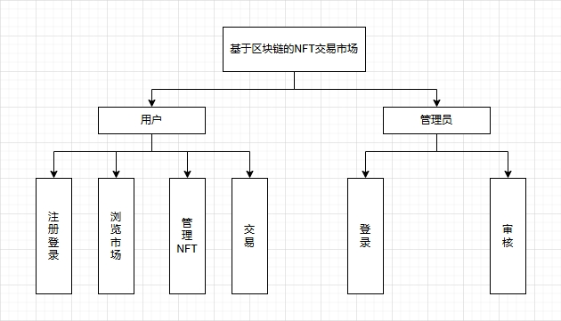图 3-1 功能总体需求

## 3.2 用例建模

系统主要包括浏览市场、管理NFT、审核等功能模块，下面对各功能模块进行说明。

**3.2.1 浏览市场模块**

浏览市场模块用例图如图3-2所示。

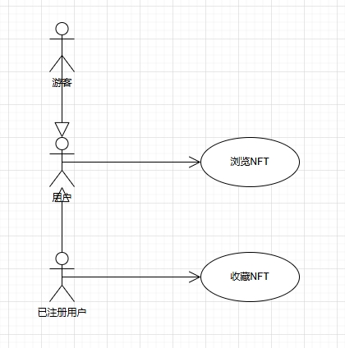

图 3-2 浏览市场模块用例图

浏览NFT用例介绍表如表3-1所示。

表 3-1 浏览NFT用例介绍表

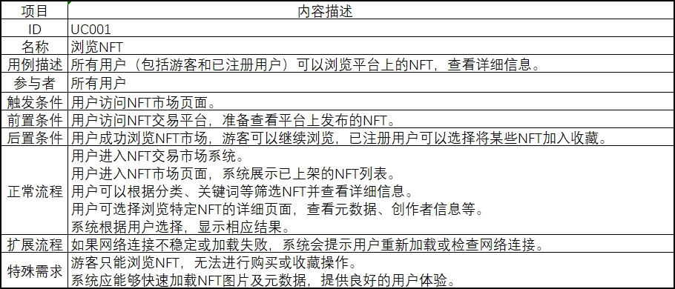

收藏NFT用例介绍表如表3-2所示。

表 3-2 浏览NFT用例介绍表

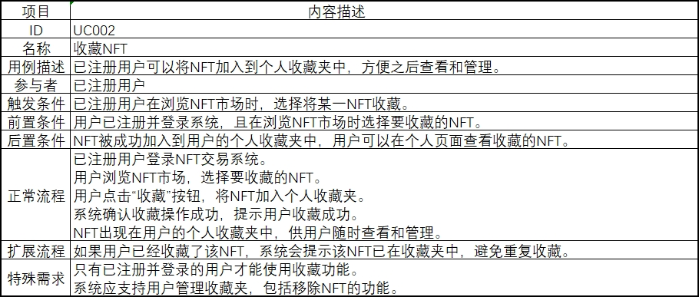

**3.2.2 管理NFT模块**

管理NFT模块用例图如图3-3所示。

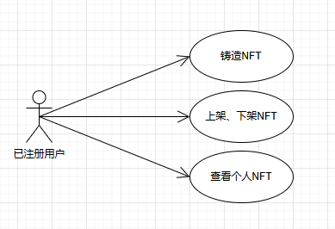

图 3-3 管理NFT模块用例图

铸造NFT用例介绍表如表3-3所示。

表 3-3 铸造NFT用例介绍表

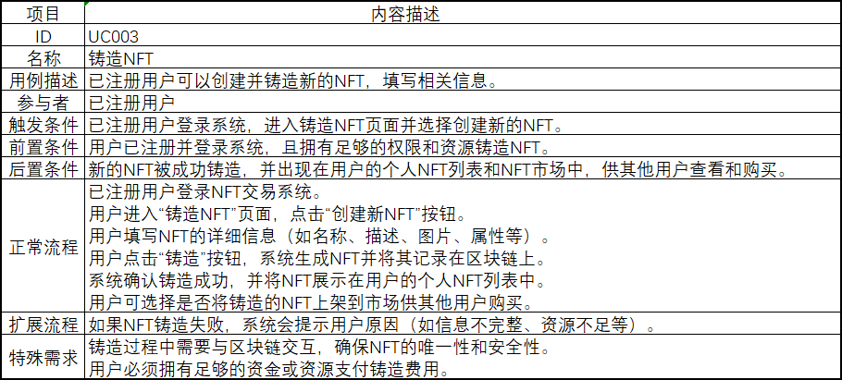

上架、下架NFT用例介绍表如表3-4所示。

表 3-4 上架、下架NFT用例介绍表

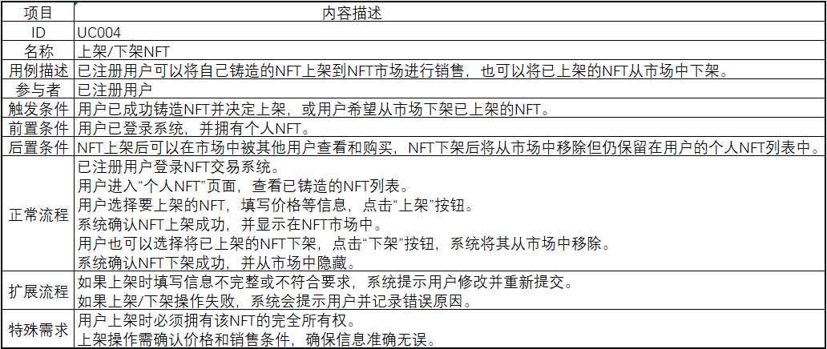

查看个人NFT用例介绍表如表3-5所示。

表 3-5 查看个人NFT用例介绍表

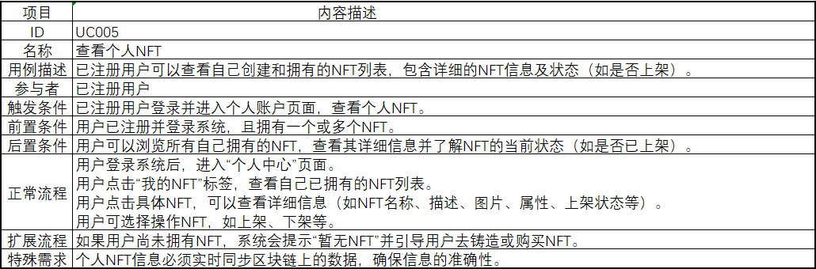

**3.2.3 审核模块**

审核模块用例图如图3-4所示。

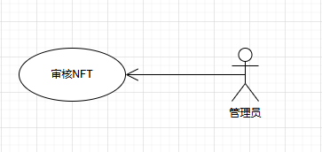

图 3-4 管理NFT模块用例图

审核NFT用例介绍表如表3-6所示。

表 3-6 铸造NFT用例介绍表

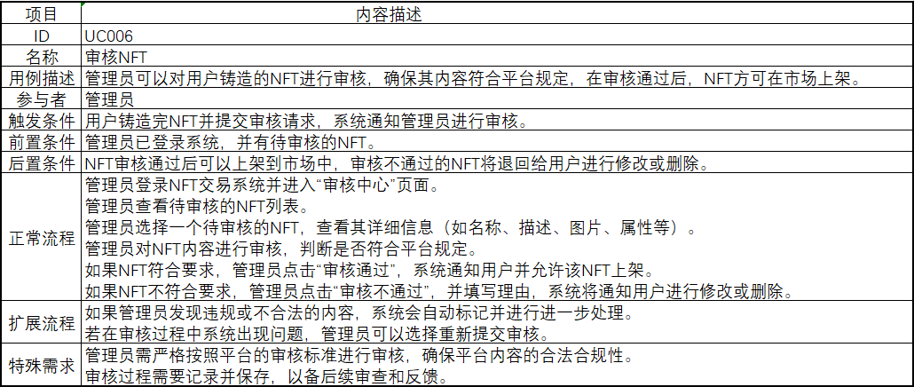

**4 非功能性需求**

## 4.1 性能需求

系统的性能需求主要包括以下方面。

1. 响应时间：

用户在进行查询操作时，响应时间应尽可能短，达到1到2秒，以提升用户体验。

1. 交易处理时间：

用户进行NFT购买、出售或铸造等交易时，系统应在5秒内完成交易处理，并返回结果。

1. 数据导入：

系统应支持一次性导入1000个NFT数据，导入时间不超过30秒，以便用户能够快速上架其NFT。

1. 并发用户：

系统应支持至少1000名用户同时在线并发操作，确保性能稳定，系统响应不受影响。

1. 区块链交易确认：

NFT铸造或交易后，区块链确认时间应控制在10分钟内，以确保交易的及时性和有效性。

1. 系统可用性：

系统的正常运行时间应达到99.9%，确保用户随时能够访问并使用平台功能。

1. 数据存储：

系统应能够存储至少10万条用户交易记录，并在查询时响应时间不超过2秒。

1. 负载均衡：

在用户访问高峰期，系统应能够动态调整资源分配，确保服务稳定和性能优化。

## 4.2 易用性

软件易于使用是用户对软件的一个最基本的需求。为实现软件的易用性，软件应满足以下需求。

1. 软件在用户第一次注册后应提供使用教学，指导用户进行NFT浏览、铸造、购买和出售等基本操作。教学内容应使用用户易于理解的语言，避免专业术语，以便用户快速掌握操作逻辑。
2. 尽量简化操作流程，特别是对于可能导致严重后果的关键操作（如出售NFT），应使用醒目的颜色标注按钮，以提示用户进行确认。同时，对于误操作的情况，系统应提供实时提醒，避免用户不小心进行错误操作。

## 4.3 安全性与可靠性

由于本系统涉及用户的隐私和资金，因此必须保障数据库中用户的账号、密码和身份证号等隐私信息的安全，确保其不被泄露、破坏或丢失。具体表现如下。

程序崩溃的概率应尽可能降低，确保在10,000次不同操作中程序崩溃或出错次数少于或等于1次。如出现程序错误，必须确保数据库中的数据不受到损害。用户的账号、密码和身份证等隐私信息必须加密存储，以防止数据泄露。同时，系统应采用最新的安全措施来保护用户信息。